Информация об основных потребительских характеристиках регулируемых товаров (работ, услуг) субъектов естественных монополий и их соответствии государственным и иным утвержденным стандартам качества, включая информацию:

**О балансе электрической энергии и мощности, в том числе:**

* об отпуске электроэнергии в сеть и отпуске электроэнергии из сети сетевой компании по уровням напряжений, используемых для ценообразования, потребителям электрической энергии и территориальным сетевым организациям, присоединенным к сетям сетевой организации;

|  |  |  |  |
| --- | --- | --- | --- |
| **№ п.п.** | **Показатели** | **Ед.изм.** | **2022** |
| БАЛАНС ЭЛЕКТРИЧЕСКОЙ ЭНЕРГИИ (МОЩНОСТИ) | | | |
| 1 | Объем переданной электроэнергии потребителям электрической энергии и территориальным сетевым организациям (смежным сетевым организациям), используемого для целей ценообразования | МВт∙ч | 8 189 646 |
| 2 | Объем потерь электроэнергии в сетях АО «Электромагистраль», используемых для целей ценообразования | МВт∙ч | 129 396 |
| % к отпуску | *1,58%* |
| 3 | Заявленная мощность потребителей услуг, используемая для целей ценообразования | МВт | 1 253,697 |

* об объеме переданной электроэнергии по договорам об оказании услуг по передаче электроэнергии потребителям сетевой организации в разрезе уровней напряжений;

|  |  |  |  |
| --- | --- | --- | --- |
| **№ п.п.** | **Показатели** | **Ед.изм.** | **2022** |
| БАЛАНС ЭЛЕКТРИЧЕСКОЙ ЭНЕРГИИ (МОЩНОСТИ) | | | |
| 1 | Объем переданной электроэнергии потребителям электрической энергии и территориальным сетевым организациям (смежным сетевым организациям) по договорам об оказании услуг | МВт∙ч | 9 132 150 |
| 2 | Объем потерь электроэнергии в сетях АО «Электромагистраль» | МВт∙ч | 98 805 |
| % к отпуску | *1,08%* |
| 3 | Заявленная мощность потребителей услуг (среднегодовая) | МВт | 1 115,591 |

**О затратах на оплату потерь, в том числе:**

* о затратах сетевой организации на покупку потерь в собственных сетях;

Величина затрат на компенсацию потерь электроэнергии за 2022 г. составила 240 270 тыс. руб. (без НДС).

* об уровне нормативных потерь электроэнергии на текущий период с указанием источника опубликования решения об установлении уровня нормативных потерь;

На 2022 г. приказом Минэнерго РФ №409 от 31.05.2021 г. об утверждении нормативов технологических потерь электроэнергии при ее передаче были доведены нормативы потерь электроэнергии в электрических сетях АО «Электромагистраль»

|  |  |  |  |
| --- | --- | --- | --- |
| **№ п.п.** | **Показатели** | **Ед.изм.** | **2022** |
| НОРМАТИВ ПОТЕРЬ ЭЛЕКТРИЧЕСКОЙ ЭНЕРГИИ | | | |
| 1 | Отпуск электрической энергии их сети | МВт∙ч | 8 189 646 |
| 2 | Норматив потерь электрической энергии | % к отпуску | *1,58%* |

* о перечне мероприятий по снижению размеров потерь в сетях, а также о сроках их исполнения и источниках финансирования;

|  |  |
| --- | --- |
| **№** | **Перечень мероприятий** |
| 1 | Оснащенность зданий, строений, сооружений, находящихся в собственности АО «Электромагистраль», приборами учета используемых воды, тепловой энергии, электрической энергии |
| 2 | Сокращение удельного расхода электрической энергии на собственные нужды подстанций АО «Электромагистраль» на 1 условную единицу оборудования подстанций АО «Электромагистраль» |
| 3 | Сокращение удельного расхода электрической энергии в зданиях, строениях, сооружениях, находящихся в собственности АО «Электромагистраль», на 1кв. м площади указанных помещений |
| 4 | Сокращение удельного расхода тепловой энергии в зданиях, строениях, сооружениях, находящихся в собственности АО «Электромагистраль», на 1куб. м объема указанных помещений |
| 5 | Сокращение удельного расхода горючесмазочных материалов, используемых АО «Электромагистраль» для оказания услуг по передаче электрической энергии, на 1 км пробега автотранспорта |

Срок исполнения: Постоянно (в соответствии с программой в области энергосбережения и повышения энергоэффективности Общества).

Источник финансирования: Производственная программа.

**О перечне зон деятельности организации**

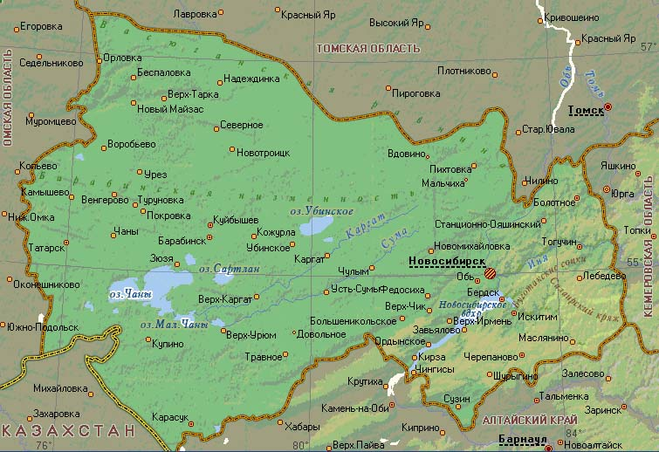В состав электросетевого хозяйства Общества входят высоковольтные линии и подстанции, переданные по разделительному балансу от ОАО «Новосибирскэнерго», расположенные на территории г. Новосибирска и Новосибирской области. Новосибирская область относится к Западно-Сибирскому экономическому району и Сибирскому Федеральному округу. В составе области 5 городских округов, 30 муниципальных районов и 455 муниципальных поселений. Дата образования Новосибирской области - 28 сентября 1937 года. Площадь - 177,8 тыс. кв. км, или 1,1% территории России. Протяженность с запада на восток - 642 км, с севера на юг – 444 км. Новосибирская область граничит со следующими субъектами Российской Федерации: Алтайским краем, Кемеровской, Омской и Томской областями. Часть границы Новосибирской области совпадает с Государственной границей Российской Федерации с Республикой Казахстан.